# 9、更换梯形图

**更换梯形图步骤：**

1. 按设置->CNC设置，输入2级密码。
2. 插入U盘，按梯图->程序列表->U盘目录，如下图：

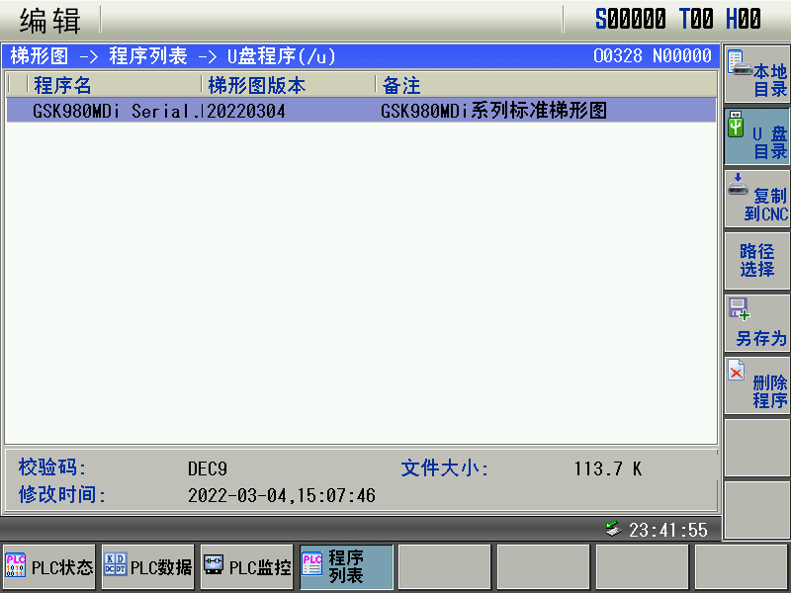

1. 选择要使用的梯形图，然后按C:\Users\Administrator\AppData\Roaming\feiq\RichOle\3241919751.bmp菜单，把梯形图复制到系统，如下图：

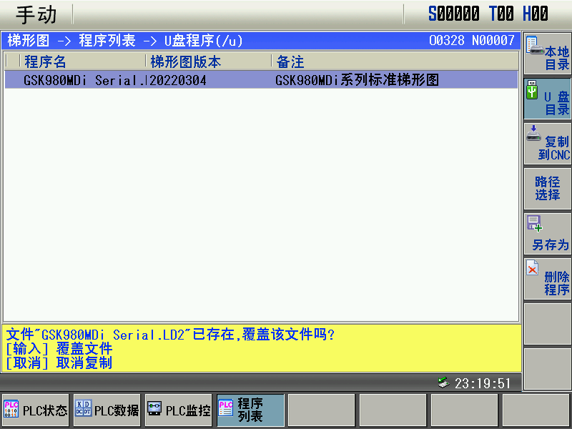

1. 根据提示按输入键覆盖文件，再按C:\Users\Administrator\AppData\Roaming\feiq\RichOle\1379979986.bmp菜单，选择需要运行的梯形图，然后按C:\Users\Administrator\AppData\Roaming\feiq\RichOle\3730702016.bmp菜单，如下图：

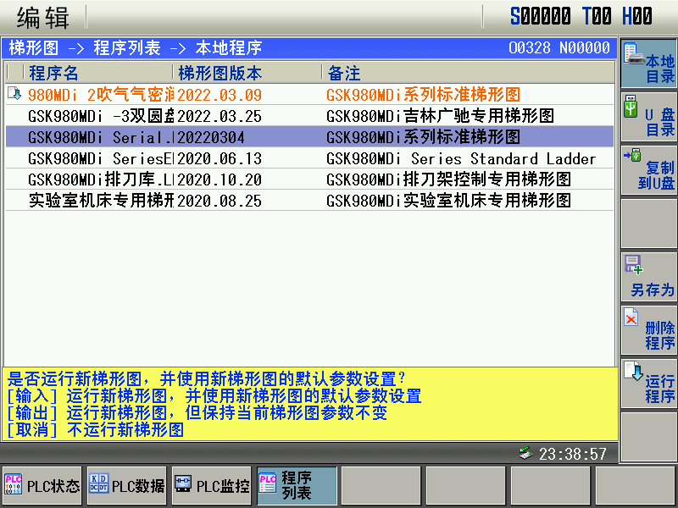

1. 根据提示按输出按键，运行新梯形图，保持梯形图参数不变。
2. 梯形图更换完成。